|  |  |  |  |
| --- | --- | --- | --- |
|  | Nations Unies | ECE/TRANS/WP.29/2024/11 | |
| _unlogo | **Conseil économique et social** | | Distr. générale  21 décembre 2023  Français  Original : anglais |

**Commission économique pour l’Europe**

Comité des transports intérieurs

**Forum mondial de l’harmonisation  
des Règlements concernant les véhicules**

**192e session**

Genève, 5-8 mars 2024

Point 4.8.1 de l’ordre du jour provisoire

**Accord de 1958 :**

**Examen de projets d’amendements à des Règlements ONU   
existants, soumis par le GRSG**

Proposition de complément 1 à la série 05 d’amendements   
au Règlement ONU no46 (Systèmes de vision indirecte)

Communication du Groupe de travail des dispositions générales   
de sécurité\*

[[1]](#footnote-2)Le texte ci-après, adopté par le Groupe de travail des dispositions générales de sécurité (GRSG) à sa 126e session (ECE/TRANS/WP.29/GRSG/105, par. 9), est fondé sur le document GRSG-126-25-Rev.1. Il est soumis au Forum mondial de l’harmonisation des Règlements concernant les véhicules (WP.29) et au Comité d’administration de l’Accord de 1958 (AC.1) pour examen à leurs sessions de mars 2024.

*Ajouter les nouveaux paragraphes 2.7 et 2.8*, libellés comme suit :

« 2.7 Par “surface extérieure d’origine”, on désigne l’extérieur du véhicule, comprenant le capot du moteur, le couvercle du coffre, les portières, les ailes, le toit, les dispositifs d’éclairage et de signalisation lumineuse, les éléments de renforcement apparents et les autres surfaces extérieures d’origine définies par le constructeur, à l’exclusion des supportsen saillie pour les systèmes de vision indirecte.

2.8 Par “point d’impact”, on désigne la position du marteau, décrite aux paragraphes 6.3.2.2.3 et 6.3.2.2.4, indépendamment de l’endroit où se produit le premier contact. ».

*Paragraphe 5.2*, lire :

« 5.2 Un numéro d’homologation doit être attribué à chaque type homologué conformément à l’annexe 4 de l’Accord (E/ECE/TRANS/505/Rev.3). ».

*Paragraphe 6.1.1.2*, lire :

« 6.1.1.2 a) Rétroviseurs/antéviseurs (classes II à VII)

Si le pourtour de la surface réfléchissante est enveloppé par un boîtier de protection, ce boîtier doit avoir sur son périmètre, en tout point et dans toute direction, un rayon de courbure “c” égal ou supérieur à 2,5 mm (fig. i) ci-dessous).

Si la surface réfléchissante déborde du boîtier de protection dans une quelconque position de réglage (fig. ii) ci-dessous), le rayon de courbure “c” du bord de la partie en saillie doit être supérieur ou égal à 2,5 mm et la surface réfléchissante doit s’effacer dans le boîtier de protection sous une force de 50 N appliquée sur le point le plus en saillie par rapport au boîtier de protection dans une direction horizontale et approximativement parallèle au plan longitudinal médian du véhicule.

Si le pourtour de la surface réfléchissante n’est pas enveloppé par un boîtier de protection, indépendamment de la position de réglage, la surface réfléchissante doit avoir sur son périmètre, en tout point et dans toute direction, un rayon de courbure “c” égal ou supérieur à 2,5 mm et cette prescription s’applique au pourtour de la partie en saillie (fig. iii) ci-dessous).

i) Pourtour de la surface réfléchissante enveloppé par un boîtier de protection.

ii) Surface réfléchissante débordant du boîtier de protection dans une position de réglage particulière.

iii) Pourtour de la surface réfléchissante non enveloppé par un boîtier de protection.

b) Rétroviseurs (classe I)

Si le pourtour de la surface réfléchissante est enveloppé par un boîtier de protection, ce boîtier doit avoir sur son périmètre, en tout point et dans toute direction, un rayon de courbure “c” égal ou supérieur à 2,5 mm. Si le pourtour de la surface réfléchissante déborde du boîtier de protection, cette prescription s’applique au pourtour de la partie en saillie.

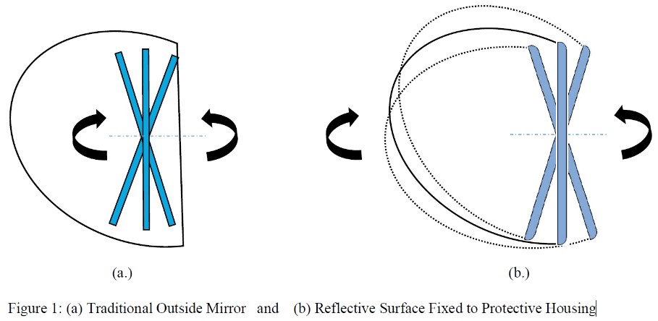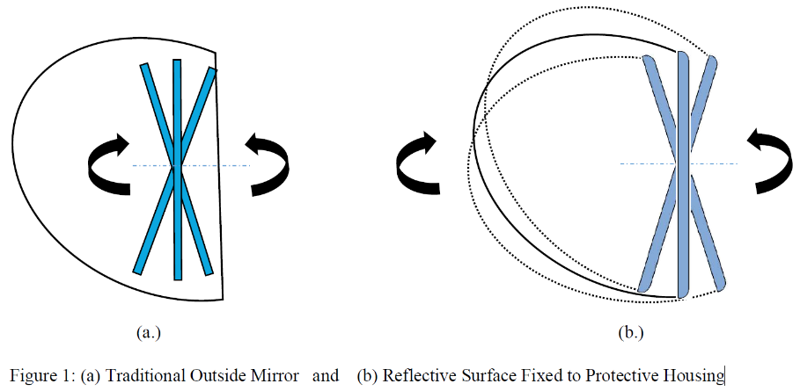

i)

ii)

iii). ».



*Paragraphe 6.1.1.6,* lire :

« 6.1.1.6 Le système de fixation des rétroviseurs/antéviseurs sur le véhicule doit être conçu de telle sorte qu’un cylindre de 70 mm de rayon (50 mm dans le cas d’un véhicule de la catégorie L), ayant pour axe l’axe ou l’un des axes de pivotement ou de rotation permettant l’effacement du rétroviseur/antéviseur dans la direction de choc considérée, coupe au moins partiellement la surface extérieure d’origine à partir de laquelle le système fait saillie. ».

*Paragraphe 6.3.1.1*, lire :

« 6.3.1.1 L’essai prescrit au paragraphe 6.3.2 ci-dessous n’est pas requis dans le cas des systèmes extérieurs de vision indirecte des classes II à VI dont aucune partie n’est située à moins de 2 m du sol quelle que soit la position de réglage, le véhicule étant chargé à la masse totale techniquement admissible.

Cette dérogation est également applicable aux éléments de fixation des systèmes de vision indirecte (platines de fixation, bras, rotules, etc.) qui sont situés à moins de 2 m du sol et qui ne dépassent pas de la largeur hors tout du véhicule, cette dimension étant mesurée dans le plan vertical transversal passant par les éléments de fixation les plus bas du système de vision indirecteou par tout autre point en avant de ce plan si cette dernière position donne une largeur hors tout plus grande.

Dans ce cas, des instructions précisant que le système de vision indirecte doit être monté de telle sorte que l’emplacement de ses éléments de fixation sur le véhicule soit conforme aux conditions énoncées plus haut doivent être fournies.

Lorsque cette dérogation est appliquée, le bras doit porter de façon indélébile le symbole :



et il doit en être fait mention sur la fiche d’homologation. ».

*Paragraphe 6.3.2*, lire :

« 6.3.2 Essai de choc

L’essai prescrit conformément à ce paragraphe n’a pas à être effectué :

a) Pour les systèmes extérieurs ne faisant pas saillie au-delà de la largeur et de la longueur hors tout du véhicule et offrant une surface déflectrice vers l’avant faisant un angle maximal de 45° par rapport au plan longitudinal médian du véhicule ; ou

b) Pour les systèmes qui ne font pas saillie de plus de 100 mm, mesurés à partir du point de fixation, par rapport aux parties environnantes de la surface extérieure d’origine du véhicule, cette dimension étant mesurée conformément au Règlement no 26.

Voir l’annexe 9. ».

*Paragraphe 6.3.2.2.2.1*, lire :

« 6.3.2.2.2.1 Les systèmes de vision indirecte sont positionnés sur le dispositif d’essai au pendule de telle manière que les axes qui sont respectivement horizontal et vertical lorsque le système de vision indirecte est installé sur un véhicule conformément aux instructions de montage données par le demandeur soient dans la même position ; ».

*Paragraphe 6.3.2.2.2*, lire :

« 6.3.2.2.2.2 Lorsqu’un système de vision indirecte est réglable par rapport à l’embase, l’essai doit être effectué dans la position la plus défavorable pour le fonctionnement du système d’effacement, dans les limites de réglage prévues par le demandeur. Si le pourtour de la surface réfléchissante n’est pas enveloppé par un boîtier de protection conformément à l’alinéa iii) du paragraphe 6.1.1.2, les positions d’essai les plus défavorables dans les deux directions de choc doivent être déterminées par le service technique en consultation avec le constructeur ; ».

*Ajouter les nouveaux paragraphes 12.7 à 12.9*, libellés comme suit :

« 12.7 Par “*véhicule à poste de conduite central*”, on désigne un véhicule dirigé à partir d’une position de conduite en place centrale.

12.8 Par “*position de conduite en place centrale*”, on désigne une position de conduite telle que la coordonnée en Y du point R1 se situe en Y0, ± 60 mm.

12.9 Par “*véhicule à poste de conduite latéral*”, on désigne un véhicule dont le poste de conduite n’est pas central. ».

*Paragraphe 14.2*, lire :

« 14.2 Un numéro d’homologation doit être attribué à chaque type homologué conformément à l’annexe 4 de l’Accord (E/ECE/TRANS/505/Rev.3). ».

*Paragraphe 15.2.1.1.1*, lire :

« 15.2.1.1.1 Les champs de vision prescrits au paragraphe 15.2.4 ci-dessous doivent être obtenus au moyen du nombre minimal de rétroviseurs ou systèmes à caméra et moniteur obligatoires indiqué dans le tableau ci-après.

Il n’est pas prescrit de nombre minimal de systèmes à caméra et moniteur, mais le champ de vision fourni doit être le même que celui qui est indiqué dans le tableau ci-après. En outre, la prescription relative à la hauteur de montage minimale n’est pas applicable.

Dans le cas des systèmes à caméra et moniteur, le nombre maximal de moniteurs ne doit pas être supérieur au nombre de rétroviseurs/antéviseurs correspondant.

| *Catégorie de véhicules* | *Systèmes de vision  vers l’arrière,  classe I* | *Systèmes principaux de vision vers l’arrière,  classe II* | *Systèmes principaux de vision vers l’arrière,  classe III* | *Systèmes de vision  à grand angle,  classe IV* | *Systèmes de vision  à proximité,  classe V* | *Systèmes de vision  vers l’avant,  classe VI* |
| --- | --- | --- | --- | --- | --- | --- |
| M1 | Obligatoires  Sauf si le véhicule est équipé d’un matériau autre que du vitrage de sécurité dans le champ de vision prescrit au paragraphe 15.2.4.1 | Facultatifs | Obligatoires  1 du côté conducteur et  1 du côté passager.  Des systèmes de vision indirectede la classe II peuvent être installés à titre de solution de rechange | Facultatifs  1 du côté conducteur et/ou  1 du côté passager | Facultatifs  1 du côté conducteur  et  1 du côté passager  (les deux doivent être installés à une hauteur minimale de 2 m du sol) | Facultatifs  1 système de vision indirecte (un antéviseur doitêtre installé à une hauteur minimale de 2 m du sol) |
| M2 | Facultatifs  (pas de prescriptions  pour le champ de vision) | Obligatoires 1 du côté conducteur et  1 du côté passager | Non autorisés | Facultatifs  1 du côté conducteur et/ou  1 du côté passager | Facultatifs  1 du côté conducteur  et  1 du côté passager  (les deux doivent être installés à une hauteur minimale de 2 m du sol) | Facultatifs  1 système de vision indirecte (un antéviseur doitêtre installé à une hauteur minimale de 2 m du sol) |
| M3 | Facultatifs  (pas de prescriptions pour le champ de vision) | Obligatoires  1 du côté conducteur et  1 du côté passager | Non autorisés | Facultatifs  1 du côté conducteur et/ou  1 du côté passager | Facultatifs  1 du côté conducteur  et  1 du côté passager  (les deux doivent être installés à une hauteur minimale de 2 m du sol) | Facultatifs  1 système de vision indirecte (un antéviseur doitêtre installé à une hauteur minimale de 2 m du sol) |
| N1 | Obligatoires  Sauf si le véhicule est équipé d’un matériau autre que du vitrage de sécurité dans le champ de vision prescrit au paragraphe 15.2.4.1 | Facultatifs | Obligatoires  1 du côté conducteur et  1 du côté passager.  Des systèmes de vision indirecte de la classe II peuvent être installés à titre de solution de rechange | Facultatifs  1 du côté conducteur et/ou  1 du côté passager | Facultatifs  1 du côté conducteur  et  1 du côté passager  (les deux doivent être installés à une hauteur minimale de 2 m du sol) | Facultatifs  1 système de vision indirecte (un antéviseur doitêtre installé à une hauteur minimale de 2 m du sol) |
| N2  ≤7,5 t | Facultatifs  (pas de prescriptions pour le champ de vision) | Obligatoires  1 du côté conducteur et  1 du côté passager | Non autorisés | Obligatoires  1 du côté conducteur et 1 du côté passager si un rétroviseur de classe V peut être monté  Facultatifs  1 du côté conducteur et 1 du côté passager si un rétroviseur de classe V ne peut pas être monté  En outre, conformément aux paragraphes 15.2.4.5.6 à 15.2.4.5.11, pour les véhicules dont la hauteur de montage du rétroviseur de la classe V n’est pas inférieure à 2,4 m (voir par. 15.2.4.5.12), le champ de vision requis (par. 15.2.4.5.6 à 15.2.4.5.9) peut être visualisé à l’aide d’une combinaison de systèmes de vision directe et de systèmes de vision indirecte (des classes IV, V et VI). | Obligatoires  (voir par. 15.2.2.7 et 15.2.4.5.5)  1 du côté passager  Pour les véhicules à poste de conduite central (voir par. 15.2.2.7 et 15.2.4.5.5),  1 de chaque côté  Facultatifs  1 du côté conducteur (les deux doivent être installés à une hauteur minimale de 2 m du sol)  Une tolérance de +10 cm peut être appliquée  En outre, conformément aux paragraphes 15.2.4.5.6 à 15.2.4.5.11, pour les véhicules dont la hauteur de montage du rétroviseur de la classe V n’est pas inférieure à 2,4 m (voir par. 15.2.4.5.12), le champ de vision requis (par. 15.2.4.5.6 à 15.2.4.5.9) peut être visualisé à l’aide d’une combinaison de systèmes de vision directe et de systèmes de vision indirecte (des classes IV, V et VI). | Facultatifs  1 système de vision indirecte (un antéviseurdoit être installé à une hauteur minimale de 2 m du sol)  En outre, conformément aux paragraphes 15.2.4.5.6 à 15.2.4.5.11, pour les véhicules dont la hauteur de montage du rétroviseur de la classe V n’est pas inférieure à 2,4 m (voir par. 15.2.4.5.12), le champ de vision requis (par. 15.2.4.5.6 à 15.2.4.5.9) peut être visualisé à l’aide d’une combinaison de systèmes de vision directe et de systèmes de vision indirecte (des classes IV, V et VI). |
| N2  > 7,5 t | Facultatifs  (pas de prescriptions pour le champ de vision) | Obligatoires  1 du côté conducteur et  1 du côté passager | Non autorisés | Obligatoires  1 du côté conducteur  et  1 du côté passager  En outre, conformément aux paragraphes 15.2.4.5.6 à 15.2.4.5.11, pour les véhicules dont la hauteur de montage du rétroviseur de la classe V n’est pas inférieure à 2,4 m (voir par. 15.2.4.5.12), le champ de vision requis (par. 15.2.4.5.6 à 15.2.4.5.9) peut être visualisé à l’aide d’une combinaison de systèmes de vision directe et de systèmes de vision indirecte (des classes IV, V et VI). | Obligatoires  (voir par. 15.2.2.7 et 15.2.4.5.5)  1 du côté passager  Pour les véhicules à poste de conduite central (voir par. 15.2.2.7 et 15.2.4.5.5),  1 de chaque côté  Facultatifs  1 du côté conducteur (les deux doivent être installés à une hauteur minimale de 2 m du sol)  En outre, conformément aux paragraphes 15.2.4.5.6 à 15.2.4.5.11, pour les véhicules dont la hauteur de montage du rétroviseur de la classe V n’est pas inférieure à 2,4 m (voir par. 15.2.4.5.12), le champ de vision requis (par. 15.2.4.5.6 à 15.2.4.5.9) peut être visualisé à l’aide d’une combinaison de systèmes de vision directe et de systèmes de vision indirecte (des classes IV, V et VI). | Obligatoires  (voir par. 15.2.1.1.2)  1 système de vision indirecte (un antéviseurdoit être installé à une hauteur minimale de 2 m du sol)  En outre, conformément aux paragraphes 15.2.4.5.6 à 15.2.4.5.11, pour les véhicules dont la hauteur de montage du rétroviseur de la classe V n’est pas inférieure à 2,4 m (voir par. 15.2.4.5.12), le champ de vision requis (par. 15.2.4.5.6 à 15.2.4.5.9) peut être visualisé à l’aide d’une combinaison de systèmes de vision directe et de systèmes de vision indirecte (des classes IV, V et VI). |
| N3 | Facultatifs  (pas de prescriptions pour le champ de vision) | Obligatoires  1 du côté conducteur et  1 du côté passager | Non autorisés | Obligatoires  1 du côté conducteur  et  1 du côté passager  En outre, conformément aux paragraphes 15.2.4.5.6 à 15.2.4.5.11, pour les véhicules dont la hauteur de montage du rétroviseur de la classe V n’est pas inférieure à 2,4 m (voir par. 15.2.4.5.12), le champ de vision requis (par. 15.2.4.5.6 à 15.2.4.5.9) peut être visualisé à l’aide d’une combinaison de systèmes de vision directe et de systèmes de vision indirecte (des classes IV, V et VI). | Obligatoires  (voir par. 15.2.2.7 et 15.2.4.5.5)  1 du côté passager  Pour les véhicules à poste de conduite central (voir par. 15.2.2.7 et 15.2.4.5.5),  1 de chaque côté  Facultatifs  1 du côté conducteur (les deux doivent être installés à une hauteur minimale de 2 m du sol)  En outre, conformément aux paragraphes 15.2.4.5.6 à 15.2.4.5.11, pour les véhicules dont la hauteur de montage du rétroviseur de la classe V n’est pas inférieure à 2,4 m (voir par. 15.2.4.5.12), le champ de vision requis (par. 15.2.4.5.6 à 15.2.4.5.9) peut être visualisé à l’aide d’une combinaison de systèmes de vision directe et de systèmes de vision indirecte (des classes IV, V et VI). | Obligatoires  (voir par. 15.2.1.1.2)  1 système de vision indirecte (un antéviseurdoit être installé à une hauteur minimale de 2 m du sol)  En outre, conformément aux paragraphes 15.2.4.5.6 à 15.2.4.5.11, pour les véhicules dont la hauteur de montage du rétroviseur de la classe V n’est pas inférieure à 2,4 m (voir par. 15.2.4.5.12), le champ de vision requis (par. 15.2.4.5.6 à 15.2.4.5.9) peut être visualisé à l’aide d’une combinaison de systèmes de vision directe et de systèmes de vision indirecte (des classes IV, V et VI). |

*Paragraphe 15.2.1.1.2*, déplacer après les tableaux et lire :

« 15.2.1.1.2 Dans le cas où un système à caméra et moniteur est utilisé pour afficher le ou les champs de vision, ces champs de vision doivent pouvoir être vus en permanence par le conducteur lorsque le contact moteur est mis ou lorsque le commutateur de contact du véhicule est activé (selon le cas) et si le système à caméra et moniteur est disponible (voir par. 16.1.2)et ne doit pas servir à afficher d’autres renseignements. Toutefois, lorsque le véhicule avance à une vitesse supérieure à 10 km/h ou recule, le moniteur ou la partie du moniteur affichant le champ de vision du système de la classe VI peut servir à afficher d’autres renseignements. Plusieurs images peuvent être utilisées ou affichées en même temps sous réserve que le moniteur ait été homologué dans le mode d’utilisation correspondant. ».

*Le paragraphe 15.2.1.1.3* reste inchangé et est déplacé après les tableaux.

*Paragraphe 15.2.2.6*, lire :

« 15.2.2.6 Lorsque le bord inférieur d’un système de vision indirecte des classes II à VII est situé à moins de 2 m du sol, le véhicule étant chargé à la masse totale techniquement admissible, ce systèmene doit pas faire saillie de plus de 250 mm par rapport à la largeur hors tout du véhicule non équipé du système. ».

*Paragraphe 15.2.3.2*, lire :

« 15.2.3.2 Si un rétroviseur de la classe II, III, IV ou VII est installé du côté conducteur, il doit être réglable de l’intérieur du véhicule, la portière étant fermée, mais la vitre pouvant être ouverte. Le verrouillage en position peut toutefois être effectué de l’extérieur. Dans le cas d’un véhicule à poste de conduite central, la présente disposition s’applique aux rétroviseurs des deux côtés. ».

*Paragraphe 15.2.4.5.12*, lire :

« 15.2.4.5.12 Le champ de vision prescrit aux paragraphes 15.2.4.5.1 à 15.2.4.5.4 peut être assuré en combinant un système de vision à proximité (classe V) et un système de vision grand angle (classe IV).

Dans ce cas, le système de vision indirecte à proximité(classe V) doit assurer au moins 90 % du champ de vision prescrit aux paragraphes 15.2.4.5.1 à 15.2.4.5.4 et le système de vision indirectede classe IV doit être ajusté de manière à assurer simultanément le champ de vision prescrit au paragraphe 15.2.4.4.2. ».

*Paragraphe 15.2.4.6.1*, lire :

« 15.2.4.6.1 Le champ de vision doit être tel que le conducteur puisse voir au moins une portion de route plane et horizontale délimitée, pour les véhicules à poste de conduite latéral, par :

a) Un plan vertical transversal passant par le point avant extrême de la cabine du véhicule ;

b) Un plan vertical transversal passant à 2 m en avant du plan défini à l’alinéa a) ;

c) Un plan vertical longitudinal parallèle au plan vertical longitudinal médian et passant par le point latéral extrême du véhicule du côté conducteur ;

d) Et un plan vertical longitudinal parallèle au plan vertical longitudinal médian et passant à 2 m du véhicule du côté opposé à celui du conducteur~~.~~;

e) Le contour avant de ce champ de vision du côté opposé à celui du conducteur peut être arrondi selon un rayon de 2 m (voir fig. 9.1).

Le champ de vision doit être tel que le conducteur puisse voir au moins une portion de route plane et horizontale délimitée, pour les véhicules à poste de conduite central, par :

f) Un plan vertical transversal passant par le point avant extrême de la cabine du véhicule ;

g) Un plan vertical transversal passant à 2 m en avant du plan défini à l’alinéa a) ;

h) Et un plan vertical longitudinal parallèle au plan vertical longitudinal médian et passant à 2 m du véhicule de chaque côté ;

i) Le contour avant de ce champ de vision sur les deux côtés peut être arrondi selon un rayon de 2 m (voir fig. 9.2).

En ce qui concerne le champ de vision ainsi défini, voir aussi le paragraphe 15.2.4.9.2 ci-dessous.

Les prescriptions applicables aux systèmes de vision vers l’avant de la classe VI sont obligatoires pour les véhicules à cabine avancée (tels qu’ils sont définis au paragraphe 12.5 du présent Règlement) des catégories N2 > 7,5 t et N3.

S’il n’est pas possible, sur les véhicules de ces catégories, de satisfaire aux prescriptions avec un système de vision vers l’avant, un système d’aide à la vision doit être utilisé. Si aucune de ces solutions n’offre un champ de vision satisfaisant, un autre système de vision indirecte doit être utilisé. Ce système doit pouvoir détecter un objet d’une hauteur de 0,5 m et d’un diamètre de 0,3 m dans le champ défini aux figures 9.1 et 9.2. ».

*La figure 9* devient la figure 9.1 et se lit comme suit :

« Figure 9.1

**Champ de vision pour la classe VI** **dans le cas d’un véhicule à poste de conduite latéral**

Zone de vision au sol

Points oculaires du conducteur

. ».

*Ajouter la nouvelle figure 9.2*, comme suit :

« Figure 9.2

**Champ de vision pour la classe VI dans le cas d’un véhicule à poste de conduite central**

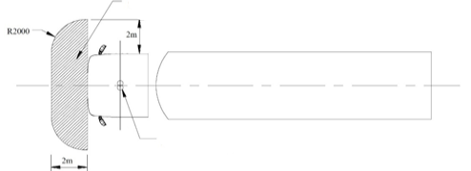

Zone de vision au sol

Points oculaires du conducteur

. ».

*Paragraphe 15.2.4.6.2*, lire :

« 15.2.4.6.2 Toutefois, si le conducteur peut voir, compte tenu des angles morts dus aux montants A, une ligne droite située à 0,3 m en avant du véhicule à une hauteur de 1,2 m de la surface de la route et située, dans le cas d’un véhicule à poste de conduite latéral, entre un plan vertical longitudinal parallèle au plan vertical longitudinal médian et passant par le point latéral extrême du véhicule du côté conducteur et un plan vertical longitudinal parallèle au plan vertical longitudinal médian et passant à 0,9 m du point latéral extrême du véhicule du côté opposé à celui du conducteur et, dans le cas d’un véhicule à poste de conduite central, entre deux plans verticaux longitudinaux parallèles au plan vertical longitudinal médian et passant à 0,9 m du point latéral extrême du véhicule de chaque côté, un système de vision indirecte de la classe VI n’est pas obligatoire. ».

*Paragraphe 15.2.4.9.2*, lire :

« 15.2.4.9.2 Systèmes de vision indirecte des classes II, III, IV, V et VI et rétroviseurs de la classe VII

Dans les champs de vision prescrits ci-dessus, les obstructions dues à la carrosserie et à ses éléments, tels que les autres systèmes de vision indirecte de la cabine du conducteur, les poignées de portières, les feux d’encombrement, les indicateurs de direction, les extrémités de pare-chocs avant et arrière, ainsi que les éléments de nettoyage des surfaces réfléchissantes, ne sont pas prises en considération si l’ensemble de ces obstructions équivaut à moins de 10 % du champ de vision prescrit. Dans le cas de véhicules conçus et construits pour un usage spécial, pour lesquels, en raison de leurs particularités, il n’est pas possible de respecter la présente prescription, l’obstruction, due à ces particularités, du champ de vision prescrit pour un système de vision indirectede la classe VI peut être supérieure à 10 %, mais pas supérieure à que ce qu’exige la fonction spéciale. ».

*Paragraphe 16.1.3.1*, lire :

« 16.1.3.1 Facteur de grossissement

Les facteurs de grossissement minimal et moyen du CMS dans les directions horizontale et verticale ne doivent pas être inférieurs aux facteurs de grossissement indiqués ci-après. ».

*Ajouter les nouveaux paragraphes 16.1.3.1.1 à 16.1.3.1.3*, libellés comme suit :

« 16.1.3.1.1 Le facteur de grossissement minimal pour les véhicules à poste de conduite latéral des classes M et N ne doit pas être inférieur à :

a) 0,31 pour la classe I ;

b) 0,26 pour la classe II (côté conducteur) ;

c) 0,29 pour la classe III (côté conducteur) ;

d) 0,054 pour la classe IV (côté conducteur) ;

e) 0,13 pour la classe II (côté passager) ;

f) 0,19 pour la classe III (côté passager) ;

g) 0,016 pour la classe IV (côté passager).

Le facteur de grossissement moyen pour les véhicules à poste de conduite latéral ne doit pas être inférieur à :

h) 0,33 pour la classe I ;

i) 0,31 pour la classe II (côté conducteur) ;

j) 0,31 pour la classe III (côté conducteur) ;

k) 0,091 pour la classe IV (côté conducteur) ;

l) 0,16 pour la classe II (côté passager) ;

m) 0,20 pour la classe III (côté passager) ;

n) 0,046 pour la classe IV (côté passager).

16.1.3.1.2 Le facteur de grossissement minimal pour les véhicules à poste de conduite central des classes M1 et N1 ne doit pas être inférieur à :

a) 0,31 pour la classe I ;

b) 0,26 pour la classe II (poste de conduite central) ;

c) 0,29 pour la classe III (poste de conduite central) ;

d) 0,054 pour la classe IV (poste de conduite central).

Le facteur de grossissement moyen pour les véhicules à poste de conduite central ne doit pas être inférieur à :

e) 0,33 pour la classe I ;

f) 0,31 pour la classe II (poste de conduite central) ;

g) 0,31 pour la classe III (poste de conduite central) ;

h) 0,046 pour la classe IV (poste de conduite central).

16.1.3.1.3 Le facteur de grossissement minimal pour les véhicules à poste de conduite central des classes M2, M3, N2 et N3 ne doit pas être inférieur à :

a) 0,31 pour la classe I ;

b) 0,22 pour la classe II (poste de conduite central) ;

c) 0,043 pour la classe IV (poste de conduite central).

Le facteur de grossissement moyen pour les véhicules à poste de conduite central ne doit pas être inférieur à :

d) 0,33 pour la classe I ;

e) 0,23 pour la classe II (poste de conduite central) ;

f) 0,068 pour la classe IV (poste de conduite central). ».

*Paragraphe 16.1.4*, lire :

« 16.1.4 Grossissement et ratio d’aspect

Dans le champ de vision requis, la différence entre le facteur moyen de grossissement pour la direction horizontale d’un CMS et le facteur moyen de grossissement pour la direction verticale doit satisfaire aux équations ci-après selon les diverses classes.

… ».

*Annexe 9,* lire :

« Figure 1

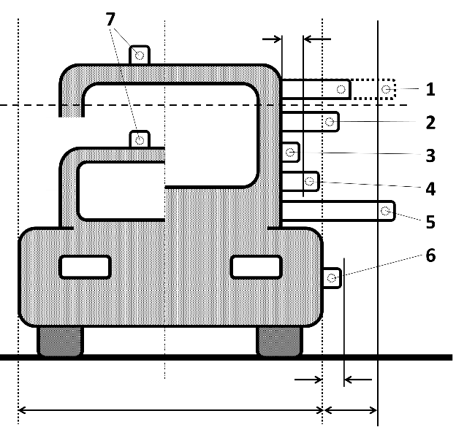

Δ2 m

250 mm

Largeur hors tout du véhicule

100 mm

100 mm

ESSAI DE CHOC AU PENDULE

Système de vision indirecte (CLASSES II à VII)

1 PAS D’ESSAI (15.2.2.6)

2 OBLIGATOIRE

3 PAS D’ESSAI (6.3.2 b))

4 PAS D’ESSAI (6.3.2 a))

5 non autorisé (15.2.2.6)

6 PAS D’ESSAI (6.3.2 b))

Caméra de CLASSE I (CMS)

7 PAS D’ESSAI (6.3.2 b))

. ».

1. \* Conformément au programme de travail du Comité des transports intérieurs pour 2024 tel qu’il figure dans le projet de budget-programme pour 2024 (A/78/6 (Sect. 20), tableau 20.5), le Forum mondial a pour mission d’élaborer, d’harmoniser et de mettre à jour les Règlements ONU en vue d’améliorer les caractéristiques fonctionnelles des véhicules. Le présent document est soumis en vertu de ce mandat. [↑](#footnote-ref-2)